ACOMPANHAMENTO DE APRENDIZAGEM

AVALIAÇÃO BIMESTRAL

NOME:____________________________________________________________________
CLASSE: __________________________________________________________________
DATA: ____________________________________________________________________

LEIA O TEXTO A SEGUIR PARA RESPONDER ÀS QUESTÕES DE 1 A 4.

UM ANJINHO NO SÍTIO DO PICAPAU AMARELO

ESTAVA DONA BENTA NA VARANDA, REMENDANDO UMAS MEIAS FURADAS DE PEDRINHO, QUANDO VIU LÁ LONGE UMA POEIRA NA ESTRADA.
– NASTÁCIA! – GRITOU ELA – TRAGA MEU BINÓCULO. ESTOU VENDO UMA POEIRA MUITO ESQUISITA LÁ LONGE. SERÁ BOIADA? (...) NÃO ESTÁ VENDO UMA POEIRADA, NASTÁCIA?
NISTO APARECEU NARIZINHO, QUE ESTIVERA NO POMAR ENSINANDO FLOR DAS ALTURAS (NOME QUE DEU AO ANJINHO) A DESCASCAR TANGERINAS.
– VOVÓ! – GRITOU ASSANHADÍSSIMA – VEM VINDO UM BANDO ENORME DE CRIANÇAS! JURO QUE SOUBERAM LÁ FORA DO NOSSO ANJINHO E VÊM BRINCAR COM ELE...
– CREDO! – EXCLAMOU TIA NASTÁCIA – SE AQUILO TUDO É CRIANÇADA, ONDE VAMOS PARAR, SINHÁ? CADA UM É UMA FOME – E ONDE VOU ARRANJAR BOLINHO PARA TANTA FOME? (...)
LOBATO, Monteiro. Memórias da Emília. São Paulo: Globo, 1947.

1. A FINALIDADE DESSE TEXTO É:
A) DAR UMA INSTRUÇÃO OU ORDEM.
B) RELATAR UM FATO REAL.
C) BRINCAR DE PARLENDA.
D) CONTAR UMA HISTÓRIA.

2. NA HISTÓRIA, QUAL É O NOME QUE NARIZINHO DEU AO ANJINHO?
______________________________________________________________________________

3. POR QUE VOCÊ ACHA QUE ELA LHE DEU ESSE APELIDO?
______________________________________________________________________________
______________________________________________________________________________

4. QUAL É A AVENTURA VIVIDA PELAS PERSONAGENS? CIRCULE A RESPOSTA.
A) UM ANJINHO APARECEU NO SÍTIO DO PICAPAU AMARELO.
B) TIA NASTÁCIA ASSUSTOU-SE COM A POEIRA DA ESTRADA.
C) DONA BENTA NÃO ENCONTROU SEU BINÓCULO.
D) UM BANDO DE CRIANÇAS APARECEU PARA VER O ANJINHO.

5. CIENTISTAS E POETAS TÊM DIFERENTES FORMAS DE EXPLICAR O QUE É UMA ESTRELA.
A) ASSINALE O TEXTO QUE MOSTRA A VISÃO DOS POETAS.
( ) TEXTO 1
AS ESTRELAS SÃO CORPOS CELESTES QUE TÊM LUZ PRÓPRIA. ELAS SÃO, NA VERDADE, ESFERAS GIGANTES COMPOSTAS DE GASES QUE PRODUZEM REAÇÕES NUCLEARES, MAS, GRAÇAS À GRAVIDADE, PODEM SE MANTER VIVAS (SEM SE EXPLODIR) POR TRILHÕES DE ANOS.

( ) TEXTO 2
O QUE SÃO ESTRELAS?

SONHOS DE MOÇA PARTIDOS
DESILUSÕES DE POETAS
RAIOS DE LUZ DESPRENDIDOS
DAS ASAS DAS BORBOLETAS.

AUTA DE SOUZA.

B) DESENHE O QUE VOCÊ ENTENDEU DO TRECHO “ESTRELAS SÃO RAIOS DE LUZ DESPRENDIDOS DAS ASAS DAS BORBOLETAS”.

6. ESCREVA EM ORDEM ALFABÉTICA OS NOMES DOS MORADORES DO SÍTIO DO PICAPAU AMARELO.
PEDRINHO NARIZINHO BENTA SACI CUCA
1 ______________________________________________________________________
2 ______________________________________________________________________
3 ______________________________________________________________________
4 ______________________________________________________________________
5 ______________________________________________________________________

7. O SÍTIO RECEBEU A VISITA DE VÁRIAS CRIANÇAS.
A) PARA SABER O NOME DELAS, COMPLETE OS ESPAÇOS COM AS LETRAS QUE FALTAM.
AMÉLI_____ GU_____LHERME MARI_____NA F_____BIO
_____LGA YUR_____ WALT_____R _____AROLINA

B) CIRCULE OS NOMES QUE COMEÇAM POR VOGAL.

8. LENDO O JORNAL, DONA BENTA ENCONTROU DUAS MANCHETES QUE A DEIXARAM CURIOSA:
MEU GATO TEM UM OLHO AZUL E OUTRO MARROM
G1 – O PORTAL DE NOTÍCIAS DA GLOBO, 11/09/2007

CADELA COM MARCA DE CORAÇÃO GANHA MÃE
G1 – O PORTAL DE NOTÍCIAS DA GLOBO, 01/09/2007

DE QUE TRATAM OS DOIS TEXTOS?
A) BICHOS COM CORES DIFERENTES.
B) GATOS COM PROBLEMAS DE CORAÇÃO.
C) ANIMAIS ABANDONADOS NAS RUAS.
D) ANIMAIS COM CARACTERÍSTICAS ESPECIAIS.

9. AS CRIANÇAS DO SÍTIO RESOLVERAM BRINCAR DE ADIVINHAS. COMPLETE AS PALAVRAS DOS TEXTOS COM AS LETRAS F OU V.
O QUE É QUE NUNCA PASSA E SEMPRE ESTÁ NA __RENTE?
RESPOSTA: O __UTURO.

O QUE É QUE NUNCA __OLTA, EMBORA NUNCA TENHA IDO?
RESPOSTA: O PASSADO.

QUAL NOME DE __ORMIGA QUE SEM A PRIMEIRA SÍLABA VIRA NOME DE __RUTA?
RESPOSTA: SAÚ__A.

10. DE QUAL DESSAS ADIVINHAS VOCÊ MAIS GOSTOU? ESCREVA UM BILHETE PARA QUEM A FEZ, EXPLICANDO POR QUE GOSTOU DO TEXTO.
______________________________________________________________________________
______________________________________________________________________________
______________________________________________________________________________
______________________________________________________________________________

11. ESCREVA O NOME DAS FIGURAS COM AS SÍLABAS DO QUADRO.
ATENÇÃO: É POSSÍVEL USAR A MESMA SÍLABA EM MAIS DE UMA PALAVRA.

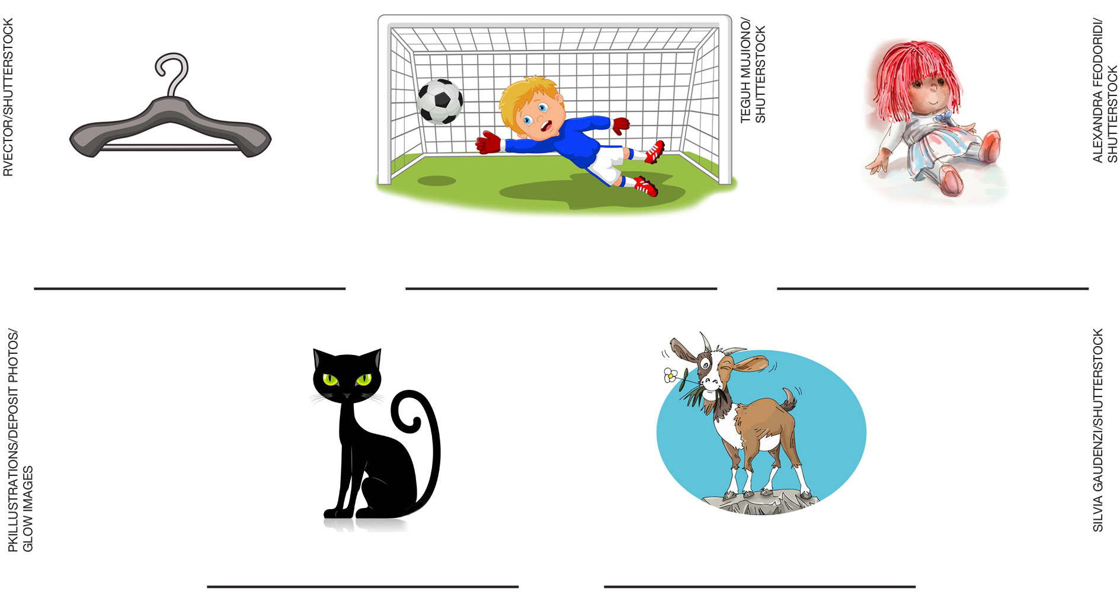
TI | GO | BO | NE | DE | LEI
GA | CO | BI | RO | CA | TO

12. O QUE A MENINA DA IMAGEM SENTE? MARQUE UM X NA RESPOSTA.
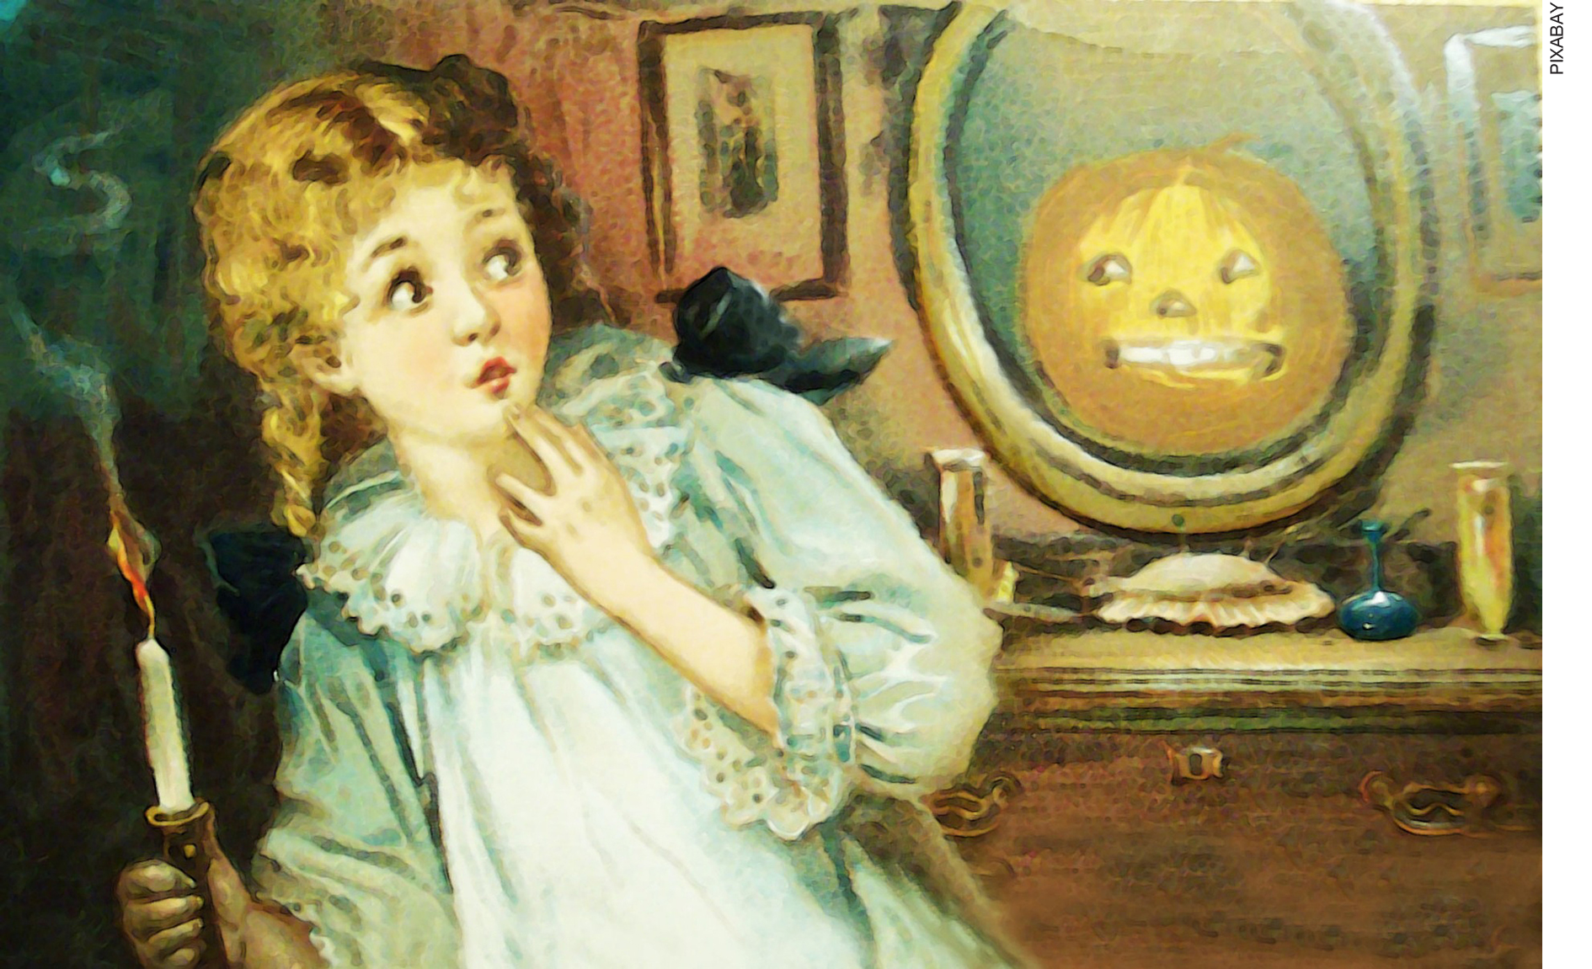

A) CORAGEM.
B) DESÂNIMO.
C) MEDO.
D) TRISTEZA.

13. EXPLIQUE COMO VOCÊ CHEGOU À RESPOSTA ANTERIOR.
______________________________________________________________________________
______________________________________________________________________________
______________________________________________________________________________

LEIA O TEXTO PARA RESPONDER ÀS QUESTÕES 14 E 15.

– “CREIA, ALMIRANTE, QUE ESTA SUA VISITA EM NADA ME ESPANTA. E SABE POR QUÊ? PORQUE ESTOU ACOSTUMADA AOS MAIORES PRODÍGIOS DO MUNDO. O QUE ACONTECE NESTE SÍTIO, MEU DEUS DO CÉU!, NEM QUEIRA SABER! (...) AS AVENTURAS DOS MEUS NETOS NÃO TÊM CONTA! ATÉ PELO CÉU JÁ ANDARAM – PELA VIA LÁCTEA, IMAGINE”.
LOBATO, Monteiro. Memórias da Emília. São Paulo: Globo, 1947.

14. AO SE REFERIR AOS NETOS, DONA BENTA FALA EM “PRODÍGIOS”. COPIE DO TEXTO OUTRA PALAVRA USADA COM O MESMO SENTIDO.
______________________________________________________________________________
______________________________________________________________________________

15. SUBLINHE NO TEXTO O TRECHO QUE EXEMPLIFICA UM DOS PRODÍGIOS DAS CRIANÇAS.

